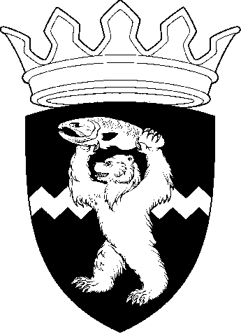

РОССИЙСКАЯ ФЕДЕРАЦИЯ
КАМЧАТСКИЙ КРАЙ
ЕЛИЗОВСКИЙ МУНИЦИПАЛЬНЫЙ РАЙОН
ДУМА ЕЛИЗОВСКОГО МУНИЦИПАЛЬНОГО РАЙОНА
РЕШЕНИЕ

26 ноября 2019 г. № 1363 г. Елизово

92 (внеочередная) сессия

О согласовании передачи муниципального имущества в безвозмездное временное пользование посредством проведения торгов в форме аукциона

Рассмотрев и обсудив внесенный Администрацией Елизовского муниципального района проект муниципального правового акта «О согласовании передачи муниципального имущества в безвозмездное временное пользование посредством проведения торгов в форме аукциона», принимая во внимание решение постоянного комитета Думы Елизовского муниципального района по местному самоуправлению, муниципальной собственности, архитектуре и строительству от 26.11.2019,

Дума Елизовского муниципального района

РЕШИЛА:

1. Проект муниципального правового акта «О согласовании передачи муниципального имущества в безвозмездное временное пользование посредством проведения торгов в форме аукциона» снять с рассмотрения 92 (внеочередной) сессии Думы Елизовского муниципального района.
2. Настоящее Решение вступает в силу с момента его принятия.

Председатель Думы
Елизовского муниципального района А.А. Шергальдин

